**Documento de Projeto de Software**

# Histórico de revisões do Documento

|  |  |  |  |
| --- | --- | --- | --- |
| **Versão (XX.YY)** | **Data (DD/MMM/YYYY)** | **Autor** | **Descrição** |
| 1.0 | 24/07/2019 | Odirlei Sabella | Criação de documento após entrevista com cliente |
|  |  |  |  |
|  |  |  |  |

**Índice**

1. INTRODUÇÃO 4
   1. PROPÓSITO DO DOCUMENTO DE REQUISITOS 4
   2. PÚBLICO ALVO 4
2. DESCRIÇÃO GERAL DO PRODUTO 5
   1. SITUAÇÃO ATUAL 5
   2. ESCOPO 5
   3. ATORES 6
   4. PREMISSAS 6
3. REQUISITOS 7
   1. REQUISITOS FUNCIONAIS 7
   2. REQUISITOS NÃO FUNCIONAIS 7
   3. REGRAS DE NEGÓCIO 8
   4. RESTRIÇÕES DE HARDWARE 8
   5. RESTRIÇÕES DE SOFTWARE 8
   6. IDENTIFICAÇÃO DOS CASOS DE USO 8
   7. DIAGRAMA DE CASOS DE USO 10
   8. DIAGRAMA DE CLASSES 11
4. PROTÓTIPOS DE INTERFACE DE USUÁRIO 12
5. APROVAÇÃO 13

# Introdução

## Propósito do Documento de Requisitos

*Esse documento tem o objetivo de detalhar os requisitos dos usuários que deverão ser atendidos pelo sistema a ser construído nesse projeto. Ele servirá como base para a construção do sistema por parte dos programadores.*

*Aqui estará presente uma descrição detalhada das funções do produto, de suas interfaces e do comportamento esperado do sistema.*

## Público Alvo

*Este documento destina-se aos arquitetos de software, engenheiros de software testadores e usuários classificados como usuários fornecedores.*

# Descrição Geral do Produto

*Este documento contém a especificação de requisitos para o aplicativo mobile, api e front end, que divulgará os pacotes de viagens da agência do cliente. Com o aplicativo em mãos, o cliente terá condições de divulgar a todos os interessados as informações sobre os seus pacotes de viagens.*

## Situação Atual

*Atualmente o cliente oferece e divulga seus pacotes de viagens através de panfletos, que além de ter o alcance reduzido, gera custos de impressão e distribuição.*

## Escopo

|  |  |  |
| --- | --- | --- |
| **Nº** | **Módulo** | **Descrição** |
| *1* | *App* | *Serà desenvolvido um aplicativo mobile capaz de atnder aos sistemas oparacionais Android e Ios.* |
| *2* | *Web* | *Será desenvolvido um seistema web para gerenciar o aplicativo que possibilite o gerenciamento de pacotes, como cadastrar e editar pacotes.* |
| *3* | *Api* | *Resposavel pela integação entre o aplicativo e o sistema Web.* |

## Atores

*O aplicativo possui dois tipos de atores, sao eles:*

* *Usuário Administrador*
* *Usuário Comum*

|  |  |  |
| --- | --- | --- |
| **Nº** | **Ator** | **Definição e Privilégio de Acesso e Segurança** |
| *1* | *Usuário*  *Administrador* | *Possui acesso as funcionalidades de visualização, cadastro e edição de pacotes.* |
| *2* | *Usuário Comum* | *Possui acesso somente a visualização dos pacotes pelo aplicativo.* |

## Premissas

*É necessario a contratção de um serviço de hospedagem para a Api e o sistetma Web.*

*Ter uma conta na Windows Store, Play Store e App Store.*

# Requisitos

## Requisitos Funcionais

|  |  |  |  |  |
| --- | --- | --- | --- | --- |
| **ID** | **Descrição** |  | | **Plataforma** |
| *RF001* | *Listar Pacotes* | | *Web / App* | |
| *RF002* | *Cadastrar Pacotes* | | *Web* | |
| *RF003* | *Editar Pacote* | | *Web* | |
| *RF004* | *Efatuar Login* | | *Web* | |
| *RF005* | *Detalhes do Pacote* | | *App* | |

* ***RF001 : Listar Pacotes***

***Descrição*** *: Os pacotes de viagens devem estar sendo listados para o usuário*

*mostrando as informações básicas de cada pacote (Título, preço, data e imagem).*

***Entrada****: nenhuma.*

***Processo****: Os pacotes exibidos serão resultados de uma consulta no banco de dados.*

***Saída****: Título, preço, data e imagem.*

* ***RF002 : Cadastrar Pacotes***

***Descrição*** *: Os pacotes de viagens devem ser cadastrados pelo administrador contendo todas as informações solicitadas no sistema (Título, preço, data e imagem).*

***Entrada****: Título, preço, data e imagem..*

***Processo****: Os pacotes exibidos serão resultados de uma consulta no banco de dados.*

***Saída****: Nenhuma.*

## Requisitos Não Funcionais

|  |  |  |
| --- | --- | --- |
| **ID** | **Descrição** | **Categoria** |
| *RNF001* | *Senha Criptografada* | *Segurança* |
| *RNF002* | *Identidade Visual* | *Usabilidade* |
| *RNF003* | *Performance (Bom,Bonito e Barato)* | *Usabilidade* |
|  |  |  |

* ***RNF001 : Senha Criptografada***

***Descrição*** *: A senha de login ao sistema deve possuir uma criptografia basica.*

***Entrada****: Senha.*

***Processo****: Usar criptografia de nivel basico com a senha para login na plataforma Web.*

***Saída****: Senha criptografada*

1. **Regras de Negócio**

|  |  |  |
| --- | --- | --- |
| **ID** | **Nome** | **Descrição** |
| *RN001* | *Listar Pacotes Ativos* | *Os pacotes devem ser exibidos no App somente se seu status estiver definido com “true” ou visível.* |
|  |  |  |

* 1. **Restrições de Hardware**

|  |  |
| --- | --- |
| **Nº** | **Descrição** |
| *1* | *O dispositivo deve conter a função Wi-fi ou plano de dados pelo Chip SIM para acesso a internet.* |
| *2* | *Dispositivo com no mínimo de 512MB de memoria RAM. (APP)* |
|  |  |

* 1. **Restrições de Software**

|  |  |
| --- | --- |
| **Nº** | **Descrição** |
| *1* | *O aplicativo poderá ser instalado em IOS, Android e Windows Phone.* |

* 1. **Identificação dos Casos de Uso**

|  |  |  |
| --- | --- | --- |
| **ID** | **Caso de Uso** | **Descrição** |
| *UC1* | *Listagem de Pacotes* | *Pacotes disponiveis e cadastrados no banco ficam disponiveis ao usuario.* |
| *UC2* | *Seleção de Pacote* | *Quando o usuario seleciona o pacote de interesse e são exibidas as informações complementares.* |
| *UC3* | *Ligar* | *Usuário clica no número e liga para a central de atendimento.* |
| *UC4* | *Ir para site da agência* | *Usuário é direcionado ao site da agencia CodeTur.* |
| *UC5* | *Efetuar Login* | *O administrador deve entrar na página depacotes com o uso de um login e senha* |
| *UC6* | *Listar Pacotes* | *Os pacotes são listados, estando eles ativos ou não.* |
| *UC7* | *Cadastrar Pacotes* | *O admin pode cadastrar novos pacotes inserindo os dados necessarios para isso (titulo, preço, data, imagem, descrição, status)* |
| *UC8* | *Editar Pacotes* | *O admin pode editar as informções do pacote* |
| *UC9* | *Trocar status* | *O admin pode alterar o status do pacote entre “ativo” e “desativo”* |

* 1. **Diagrama de Casos de Uso**

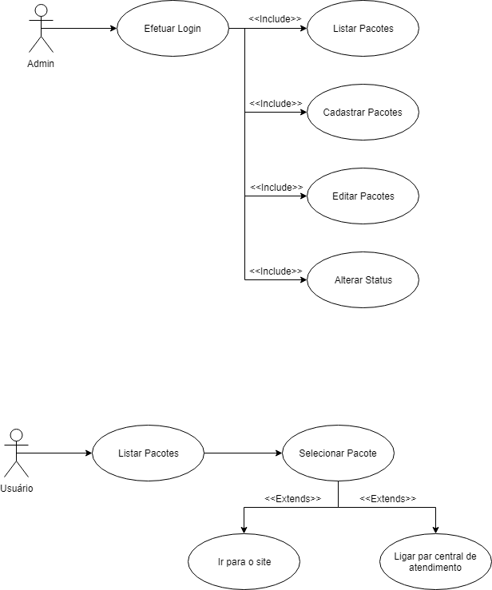

* 1. **Diagrama de Classes**

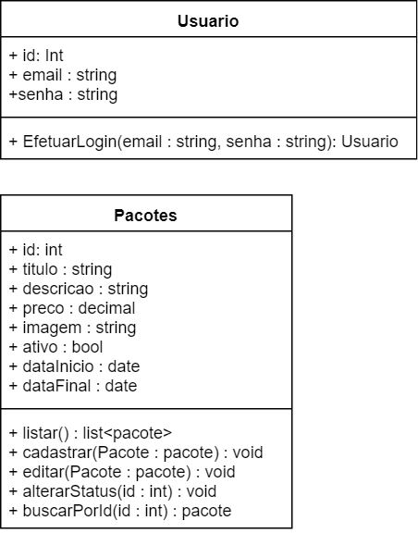

1. **Protótipos de Interface de Usuário**

**Aprovadores**

|  |  |
| --- | --- |
| Fernando Henrique | Analista de Sistemas |
| Gabriel Ramos | Cliente responsável pelo projeto |